**Для родителей**

1 октября отмечается Международный день пожилых людей. Решение об этом было принято Генеральной Ассамблеей ООН в 1990 году, в Российской Федерации этот день начали отмечать с 1992 году.

Пусть же осень жизни вашей

Долго-долго будет!  
 С праздником, родные наши,  
 Мы вас очень любим!  
 (Татьяна Евтюкова)  
  
 В нашем детском саду проводится проект ко дню пожилого человека «Наши любимые бабулечки и дедулечки»

Цель проекта: формирование духовности, нравственно – патриотических чувств у детей дошкольного возраста по отношению к старшему поколению.

Мы предлагаем Вам вместе с детьми

**почитать детям по теме: «Наши любимые бабулечки и дедулечки»**

Можно прочитать с детьми дома рассказы по выбору: «Моя бабушка»

С. Капутикян, «Мой дедушка» Р. Гамзатов, «Бабушкины руки» Л. Квитко, «Бабушка - забота», «Наш – дедушка» Е. Благинина. 3.Найти пословицы и поговорки о семье. Л. Толстой «Рассказы для маленьких детей».  
«Семья» М. Буракаева, «Дедушки» Р. Мифтахов, «Руки моего дедушки» Р. Байбулатов, «Бабушка моя» Ф. Мажитов. «Корни» Ф. Губайдуллина (перевод В.Уваров), «Не старей, бабуля», «Из истории фамилии» Ф. Губайдуллина. (перевод А. Петрова и Л. Керчиной).

**ОТГАДАТЬ ЗАГАДКИ ДЕДУШКИ АРХИПА**  
  
Картинки-иллюстрации  
к хитрым [загадкам с подвохом](http://www.solnet.ee/sol/002/z_107.html)   
  
  
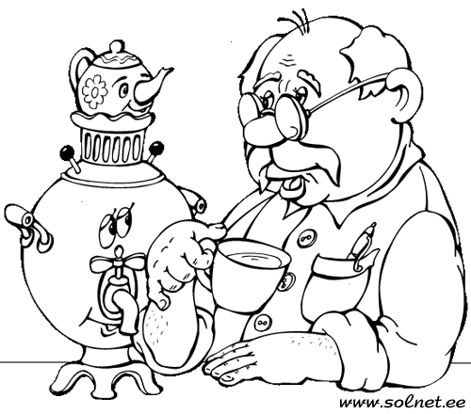

Ребята, я сегодня вам

Вопросы хитрые задам.

Коль отрицательный ответ,

Прошу ответить словом "нет",

А утвердительный - тогда

Скажите громко слово "да".

Не сомневаюсь я, ребята,

У каждого ума палата,

Но у меня для вас совет:

Ответы "ДА", ответы "НЕТ"

Давать мгновенно не спешите,

Подумав крепко, говорите.

* * *

1.

Откройте мне один секрет:

Живут жирафы В ТУНДРЕ? ...

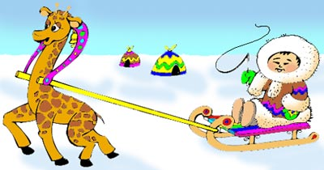

2.

УВИДИШЬ в ясный день крота,

Парящим В НЕБЕ, правда? ...

3.

Строитель строит города.

А осы строят СОТЫ? ...

4.

Оранжевый и красный цвет

ГОРЯЧИМИ считают? ...

5.

Машинам дан зелёный свет,

ИДТИ по зебре МОЖНО? ...

6.

В окошке утром - солнца свет,

НОЧЬ наступает, верно? ...

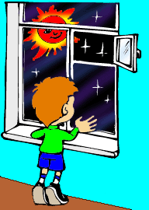

7.

В реке ТЕПЛЮЩАЯ вода.

И В ПРОРУБИ такая? ...

8.

А будет нам видна звезда,

Коль ночью небо в тучах? ...

9.

Лес - обитания среда

Для белок, зайцев, дятлов? ...

10.

Ведь БЕЗ кленового листа

Флаг Украины, точно? ...

11.

Читатель, прочитав, всегда

СЪЕДАЕТ книжку, правда? ...

12.

Морковь с капустой в турникет,

Входя в метро, опустим? ...